Тема урока: «Clever animals»
Тип урока: урок систематизации полученных знаний
Цель урока: совершенствование коммуникативных умений в говорении, аудировании, чтении и письме на английском языке с учетом речевых возможностей, потребностей и интересов учащихся
Задачи урока:
- формировать навыки употребления в речи модального глагола "can" в утвердительных, отрицательных и вопросительных предложениях;
- развивать навыки говорения (вести диалог - расспрос; строить монологическое высказывание); развивать речемыслительные и познавательные способности;
- воспитывать любовь к животным, воспитывать культуру общения.
Предметные УУД | Метапредметные УУД | Личностные УУД
знать лексические единицы по теме "Животные", "Глаголы движения"; уметь использовать языковой материал во всех видах речевой деятельности (продуктивной и репродуктивной); формирование и развитие речемыслительных способностей | Регулятивные УУД - планировать личную деятельность; осуществлять самоконтроль; прогнозировать результаты.  Познавательные УУД - уметь осознанно строить речевое высказывание, формулировать ответы на вопросы учителя и одноклассников; уметь извлекать нужную информацию из текста; осуществлять актуализацию полученных знаний.  Коммуникативные УУД - формировать умения слушать и вступать в диалог; развивать умения взаимодействовать в группе. | формировать умения выбирать оптимальные формы во взаимоотношениях с одноклассниками; формировать доброжелательность и эмоционально-нравственную отзывчивость.
Ход урока
№ | Этап урока | Деятельность учителя | Деятельность учащихся
 | Подготовка учащихся к активному усвоению знаний | Hello, boys, and girls! Nice to see you.  Sit down, please.  How are you?  Look at the screen.  (ролик с песнейс.80 № 3 уч)  Как вы думаете о чем мы будем говорить сегодня?  Что умеют делать животные?Значит,они какие?  The theme of our lesson is Clever animals.  Что мы будем делать на уроке?  So, let's start our lesson. Давайте потренируем наши язычки?  . Let's practice our phonetics.  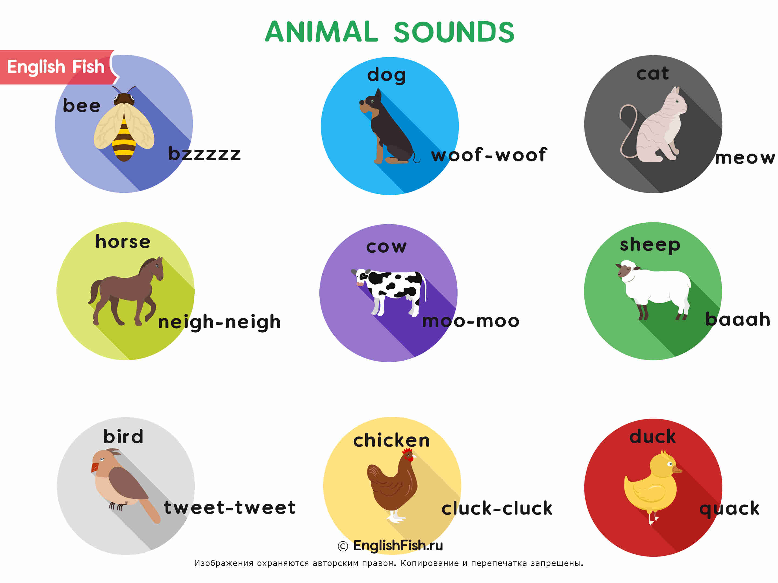 | Hello!  Nice to see you too.  I'm fine.I am good.I am so-so.  О животных и что они умеют делать.  Умные  Читать,учить слова,слушать,переводить и т.д  Phonetic drills (подготовить наши язычки к произнесению английских звуков, слов и предложений).
 | Актуализация знаний | Давайте повторим какие звуки издают животные.  Давайте прочитаем скороговрку  Can you can a can as a canner can can a can.  Что такое can;  What can you do?  Кнам пришли гости  Who is it?What it can do?  (достаю из коробки)  .  Right you are.  And who is it?Do you know?  It is a seahorse ,it can swim.  Введение новой лексики  Картинка со словом и транскрипцией  -читаем  -переводим –повторяем-читаем по цепочке  Давайте разделим слова на 2 колонки:1-animals,2-can  Open your book at p 78 ex/2  Прочитать образец  Перевести  Что означает can,can not?  Постройте по образцу,обратите внимание ,что подлежащее во множественном числе.  А как спросить,что умеют делать животные?  Look at the screen  Задайте вопрос по образцу и ответьте на него.  Can a parrot fly/swim? | All together:  Могу,умею  I can___  Ps называют животных  It can climb.  It can jump.  It can swim.  It can dance.  It can draw.  Yes, they are.  Делят слова на 2 колонки-животное и действие  Составлят предложения  Читают правило
 | Основной этап | But let's learn new words first. Open your books at page 78. Listen, repeat and try to guess the word.  Spider  Bird  Rabbit  Seahorse  Tortoise  Parrot  Работа в режиме T - Ps: (называю слова - ученики должны сказать, какое животное умеет это делать).  T: Crawl  T: Walk  Etc.  Right you are! Very good!  Выполнение упр. 1, стр. 78 (работа с текстом песни)  - прослушивание записи песни  - показать картинки, о которых говорится в песне (в той последовательности, в которой они звучат)  - проговаривание слов песни за учителем | Ps повторяют слова  Spider  Bird  Rabbit  Seahorse  Tortoise  Parrot  Ps: Spider!  Ps: Tortois  - слушают песню  - показывают картинку (название животного, прозвучавшего в данный момент)  - проговаривание за учителем  - повторяют движения, которые выполняют животные в песне
 | Физкультминутка | What can a rabbit do?  Один задает вопрос –все прказывают  Now it’s time to have a rest.  Давайте покажем,что умеют делать животные под музыку. | Ps выполняют движения за ведущим
 | Проверка д/з | Now let's check up your hometask/  Read the text into chain  Read once more-your marks are.  Try to answer-T or F  Check up.Look at the screen/  Обратите внимание на нормы оценок! Сдайте работы. | Читают по цепочке  Выполняют на карточках  Взаимопроверка
 |  | I have a pet/  Try to describe it.  Look at the screen | Учащимся дается время,  Чтобы составить описание животного,опираясь на подсказки на слайде
 | Проектная работа  Домашнее задание | Try to tell about your animal. Давайте приклеим его на страничку в тетради для проекта,нарисуйте сердечки,покажите как вы любите своего питомца!  Опишите свое животное по плану  Дооформите проект и подготовьте рассказ о животном | Несколько учащихся рассказывают о своем животном, опираясь на текст  Записывают в дневник
 | Рефлексия | You worked very well today. But before we finish our lesson I'd like you tell me what we have done today (слайд 12).  Вы работали очень хорошо сегодня. Что нового вы сможете рассказать о себе?  Сегодня на уроке я научился (научилась) …  Мне было интересно …  Мне было трудно …  Я понял(а), что …  Своей работой на уроке я доволен (не совсем доволен, не доволен), потому что …  Вы молодцы.давайте выразим свое настроение от урока с помощью картинок.Посмотрите-одни из них веселые,другие грустные-если вам все было легко и все понравилось-приклейте в наш живой уголок веселое животное,а если трудно и урок не понравился,то грустное  Thank you for your work. You were active and friendly. Now your marks. I think today you will get only good marks.  Our lesson is over. Goodbye. | Отвечают на вопросы учителя, делают выводы.  Прикрепляют веселых и грустных животных в уголок

ТРЕНИРОВОЧНЫЕ УПРАЖНЕНИЯ
Task 1. Put the words in the alphabetical order.
rabbit
seahorse
parrot
whale
tortoise
Task 2. Fill in the gaps with can or can’t.
- Horses ______ run.
- Rabbits ______ fly.
- Sheep _______ crawl.
- Dogs ________ walk.
Task 3. Cross the odd word out.
- snake tortoise crawl mouse
- run talk walk parrot
- twenty fifty thirty ten
- elephant mammal whale cat
Task 4. Find 10 animals, numbers and actions.
c | r | a | w | l | u | w | a | l | k
e | t | c | d | s | c | g | f | t | h
l | j | p | f | h | r | l | x | f | u
i | u | a | i | n | o | o | t | o | n
z | a | r | f | s | c | p | h | r | t
a | w | r | t | n | o | n | i | t | w
r | x | o | y | a | d | m | r | y | e
d | z | t | b | k | i | y | t | e | n
y | u | r | d | e | l | i | y | r | t
j | u | m | h | l | e | e | h | h | y
Task 5.Choose the correct answers.
Dolphins…
- can swim
- can crawl
- can’t fly
- can’t jump
- can walk
- can’t talk
- can’t run
Task 6. Complete the text.
I’ve got a pet. It’s a 1)_____ . His name is Dori. She is 2) _____ . She is green. She has got 3) _____ legs and a short tail. Doris 4) _____ walk, but she can’t 5) _____ . I love Doris because she is very cute and 6) _____ .
can
eleven
tortoise
clever
jump
four
Task 7. Translate the words. Do the crossword.
 |  |  |  |  |  |  |  |  |  |  |  |  | 1
 |  |  |  |  |  |  |  |  |  | 2
 |  |  |  |  |  |  | 3
 |  |  |  |  |  | 4
 |  | 5 |  |  |  |  |  |  |  | 6
7 |  |  |  |  |  | 8
 |  | 9
 |  | 10
- паук
- прыгать
- слон
- морской конек
- попугай
- ходить
- ползать
- млекопитающее
- кролик
- разговаривать
Task 8. Complete the text.
A crocodile
I’m big and strong. I’ m green. I’m 1) ____. I have got a lot of big white teeth. I can 2) _____ in the water, but I can’t crawl. I live in Africa.
What am I? I’m a 3) _____.
РАЗБОР РЕШЕНИЯ ТРЕНИРОВОЧНОГО ЗАДАНИЯ 5
Task 5. Choose the correct answers.
Dolphins…
- can swim
- can crawl
- can’t fly
- can’t jump
- can walk
- can’t talk
- can’t run
В данном задании нужно выбрать все подходящие к началу предложения ответы. Сложность заключается в том, что ответов может быть несколько.
Чтобы выполнить задание:
- Прочитай и пойми начало предложения.
- Просмотри все варианты ответов.
- Прочти первый вариант. Представь животное (какое оно, где живет, какие части тела имеет). Подумай, подходит ли это (не) умение к животному. Выбери вариант, если подходит.
- Проработай так все варианты, отмечая подходящие.
- Проверь свои ответы.
Должны получиться следующие ответы:
Dolphins…
- can swim
- can crawl
- can’t fly
- can’t jump
- can walk
- can’t talk
- can’t run
РАЗБОР РЕШЕНИЯ ТРЕНИРОВОЧНОГО ЗАДАНИЯ 8
Task 8. Complete the text.
I’ve got a pet. It’s a 1) _____. His name is Doris. She is 2) _____. She is green. She has got 3) _____ legs and a short tail. Doris 4) _____ walk, but she can’t 5) _____. I love Doris because she is very cute and 6) _____.
can
eleven
tortoise
clever
jump
four
В задании 8 надо заполнить пропуски в связном тексте соответствующими словами из предложенного списка. Чтобы выполнить задание:
- Прочитайте бегло текст, чтобы понять его общее содержание.
- Затем прочитайте слова (фрагменты) предложений.
- Подумайте, какой частью предложения или каким членом предложения может являться каждый фрагмент. Подумайте, что́ может до и после него.
- Прочитайте текст до первого предложения, где нужно восстановить пропущенный фрагмент. Определите, какая СТРУКТУРА (какая часть предложения или какой член предложения) вырезана. Обращайте особое внимание на слова, которые стоят перед пропуском и после него.
- Найдите нужную СТРУКТУРУ в списке фрагментов. Проверьте, подходит ли этот фрагмент в данное предложение ПО СМЫСЛУ.
- Проработайте таким образом весь текст. Выбирая окончательный
And now let`s write a proverb : «A bird in the hand is worth two in the bush”. How can you translate it? (обсуждение). What other proverbs do you know? (ответы детей).
- Listen to me. (Учитель читает предложение, переводит вместе с учащимися.) Please, listen
and repeat. Let’s learn a new poem. На экране стихотворение:
“Little, Little Butterfly,
Where do you fly,
So quick and so high
In the blue, blue sky?”
P. Учащиеся слушают и проговаривают стихотворение «Little, little Butterfly…», обращая
внимание на произношение.
Т. Answer my questions: Where is the butterfly? – P1: In the blue sky.
What can the butterfly do? – P2: It can fly.
- Well done!
3. Постановка цели и задач урока
Мотивация учебной деятельности обучающихся.
Прием «мозговой штурм»
Учитель помогает обучающимся сформулировать тему урока и цель.
T. Children, please, look at the screen (на экране животные). How do you think where they
are? What can they do? ( Как вы думаете, где они и что умеют делать?)

Teacher: The train is coming …..The next station is checking homework. Ex. 6, p. 77 (слайд № 2)
Teacher: - Bill and Ben
Are funny ….
Students: Men
Teacher: - They’ve got teeth
And long thin…
Students: feet
Teacher: - They’ve got three…
Students: mice
Teacher: - They’re very nice
And two small…
Students: fish
Teacher: - In a big blue dish! (Учащиеся читают хором)
Teacher: - Oh, look Chuckles has forgotten to write the date. Let’s s help him.
Students: Tuesday, the 7 th of February.
Teacher: - The train is coming… The next station is numbers. Can you count with me? (Учащиеся называют заданные им цифры)
Students: Yes, we are. (Видеофрагмент «Let’s count») (сл

